FACULDADE DA INDUSTRIA IEL

Sistema de Informação – Faculdade da Industria Afonso Pena – PR – Brasil
Departamento de Sistemas de Informação
Carlos Couto// Luis Guilherme// Vinicius Teixeira

Resumo. Este artigo descreve como produzimos passo a passo o Controle de acesso e porquê tivemos essa ideia.

1.Introdução

Um controle de acesso falho pode causar, além de prejuízos financeiros, também um clima de insegurança para os funcionários da organização,

Palavras-chave: Controle de acesso, registros, Tecnologia.

2. Objetivo
Facilitar entrada e saída de funcionários, com maior objetivo em organizar e manter os dados seguros. O Controle de acesso tem como objetivo proteger as pessoas, um bom sistema de controle de acesso físico e armazenado em sistema, deve ser capaz de registrar a entrada e saida de forma facíl e simplificar os relatórios e toda a sua movimentação de dados para formação de informações.

3. Recomendações Gerais
O Controle de Acesso, terá cartões (com tecnologia RFID) normalmente para cada funcionário, porém, todo o controle e administração será gerenciado por MariaDB, basta dar o banco de dado para quem for administrar o Local “ Empresa” e ele terá total segurança e relatórios de seus funcionários.
4. Desenvolvimento

5.Interface


Figura 1 – Interface de acesso
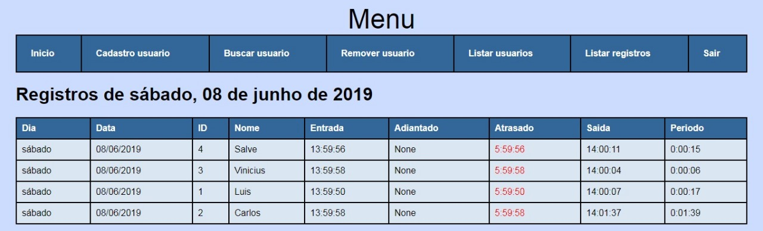
Figura 2 – Registro de atraso

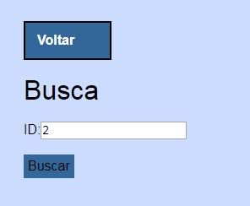
Figura 3 – Ferramenta de busca
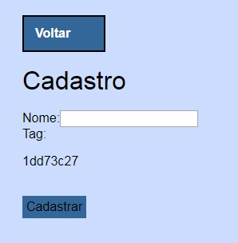
Figura 4 – Ferramenta de cadastro
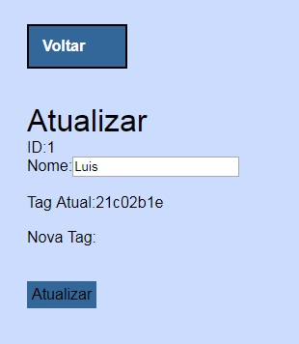
Figura 5 – Atualização da tag do funcionário
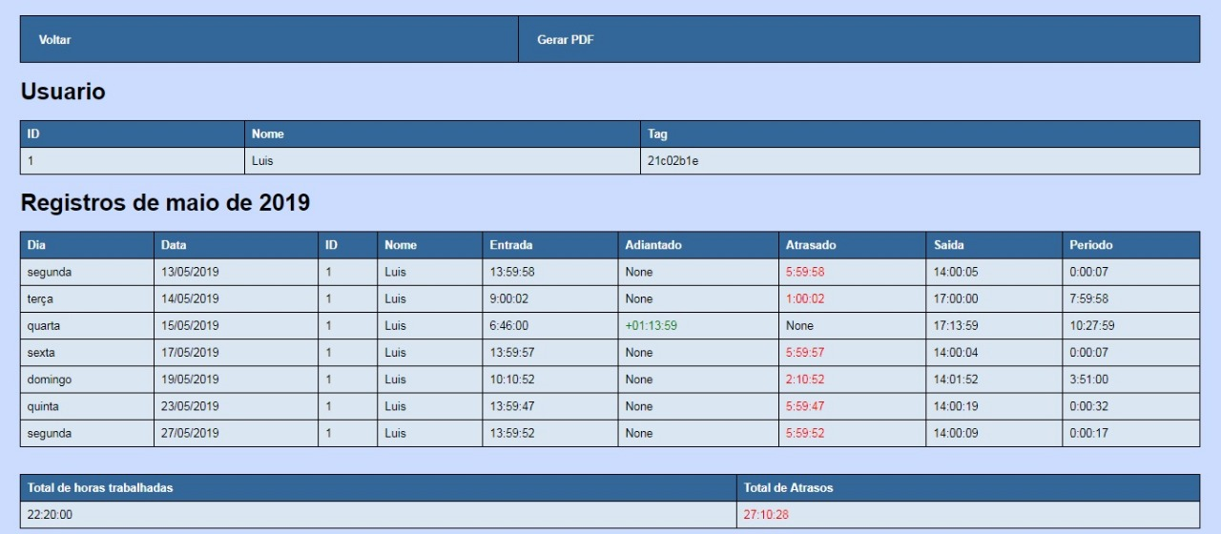
Figura 6 – Registro semanal dos funcionários
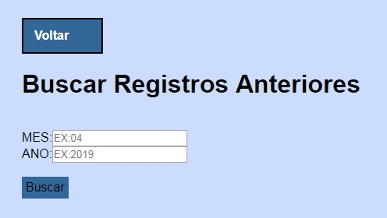
Figura 7 – Busca de Resgistro
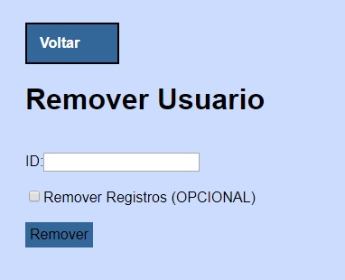
Figura 8 – Remoção de funcionário do sistema
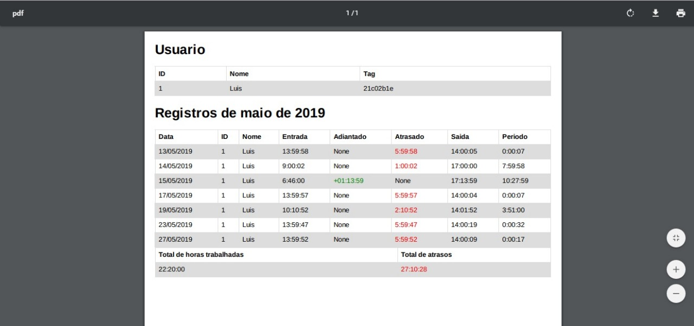
Figura 9 – Relatório em PDF de registro de funcionário

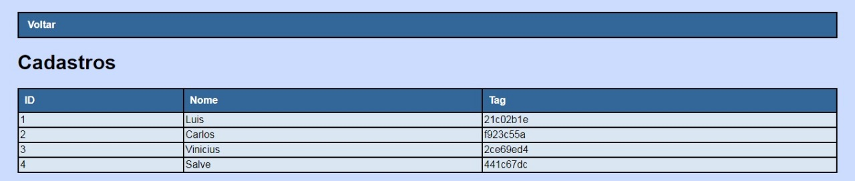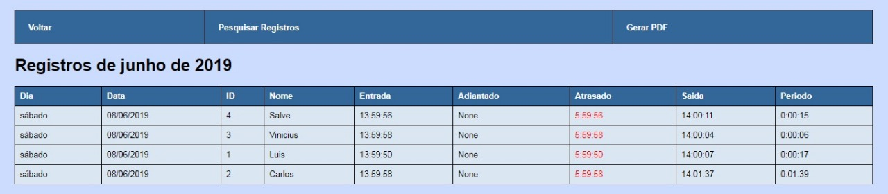
Figura 10 – Cadastro e registros de funcionários 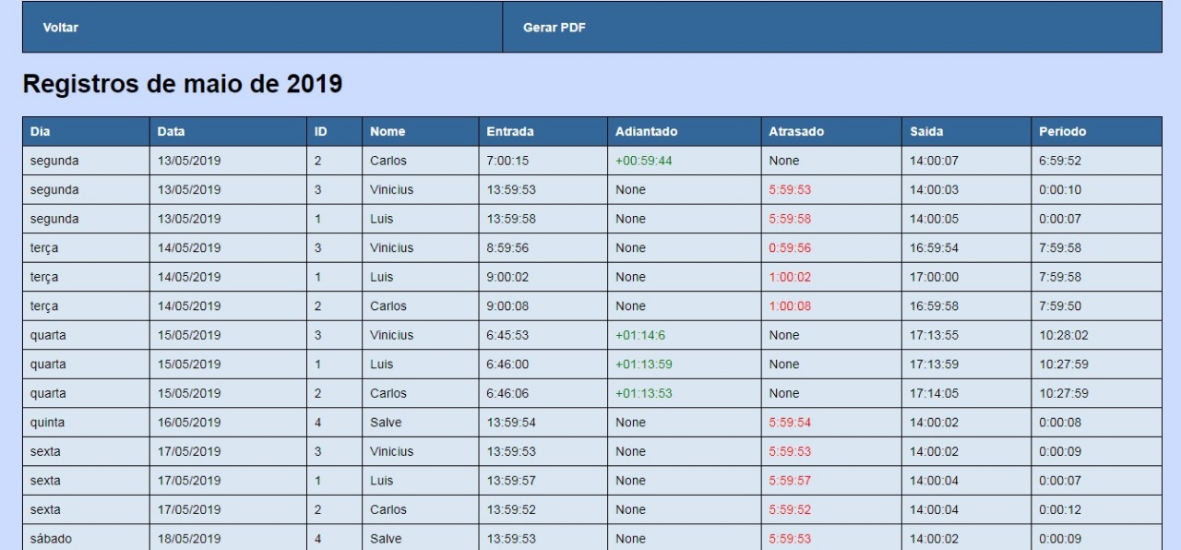Figura 11 - Registro dos funcionários no mês 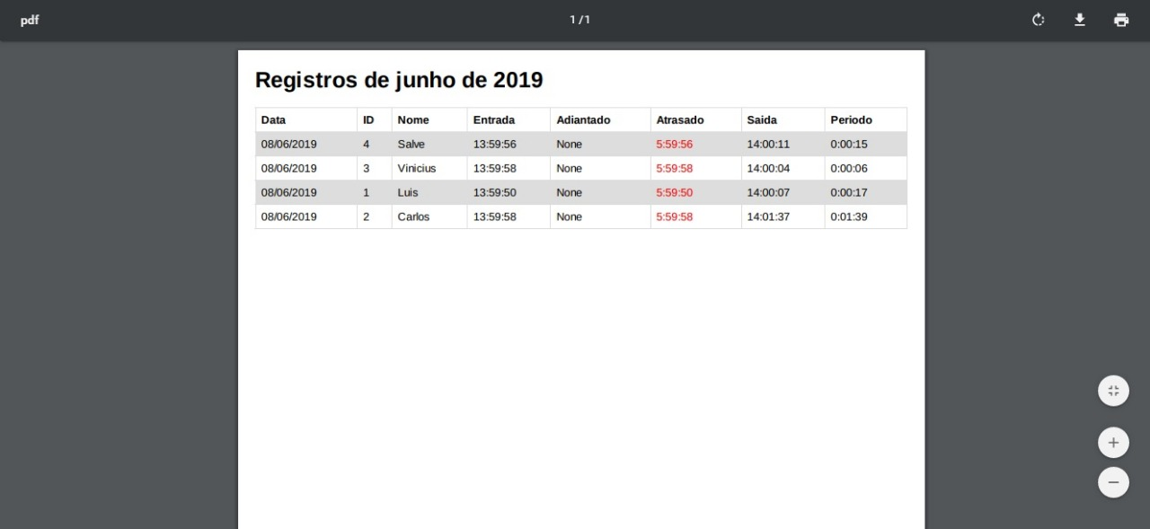
Figura 12 – Registro em PDF do relatório

6. Softwares Utilizados
ArduinoIDE, Python, MariaDB, HTML, JavasScript

ARDUINO IDE
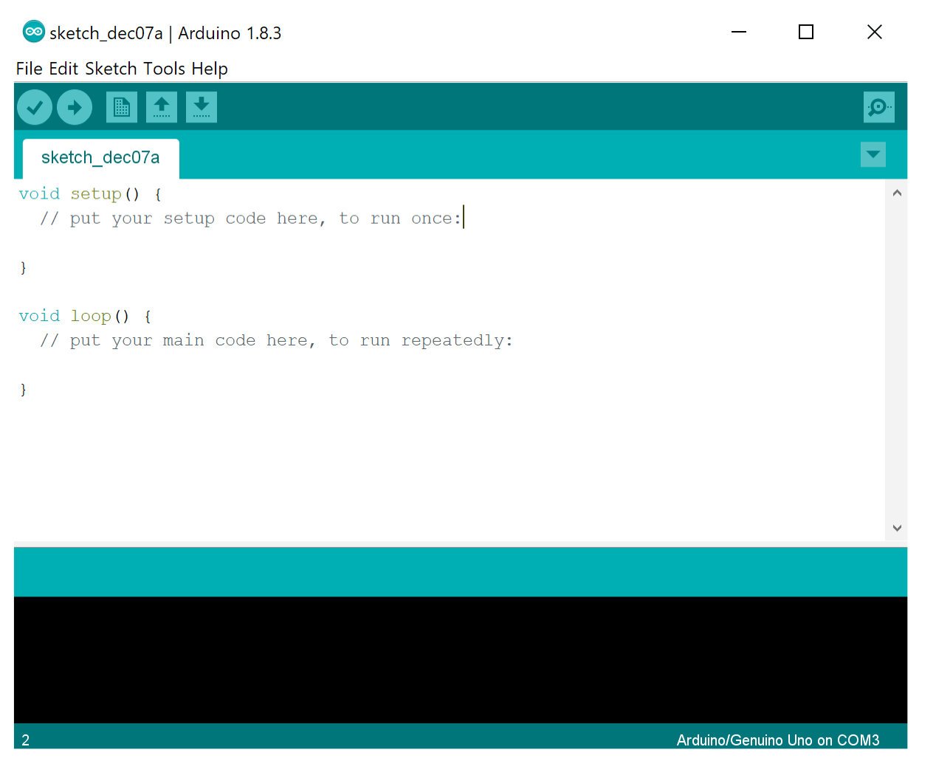
Figura 13
Python: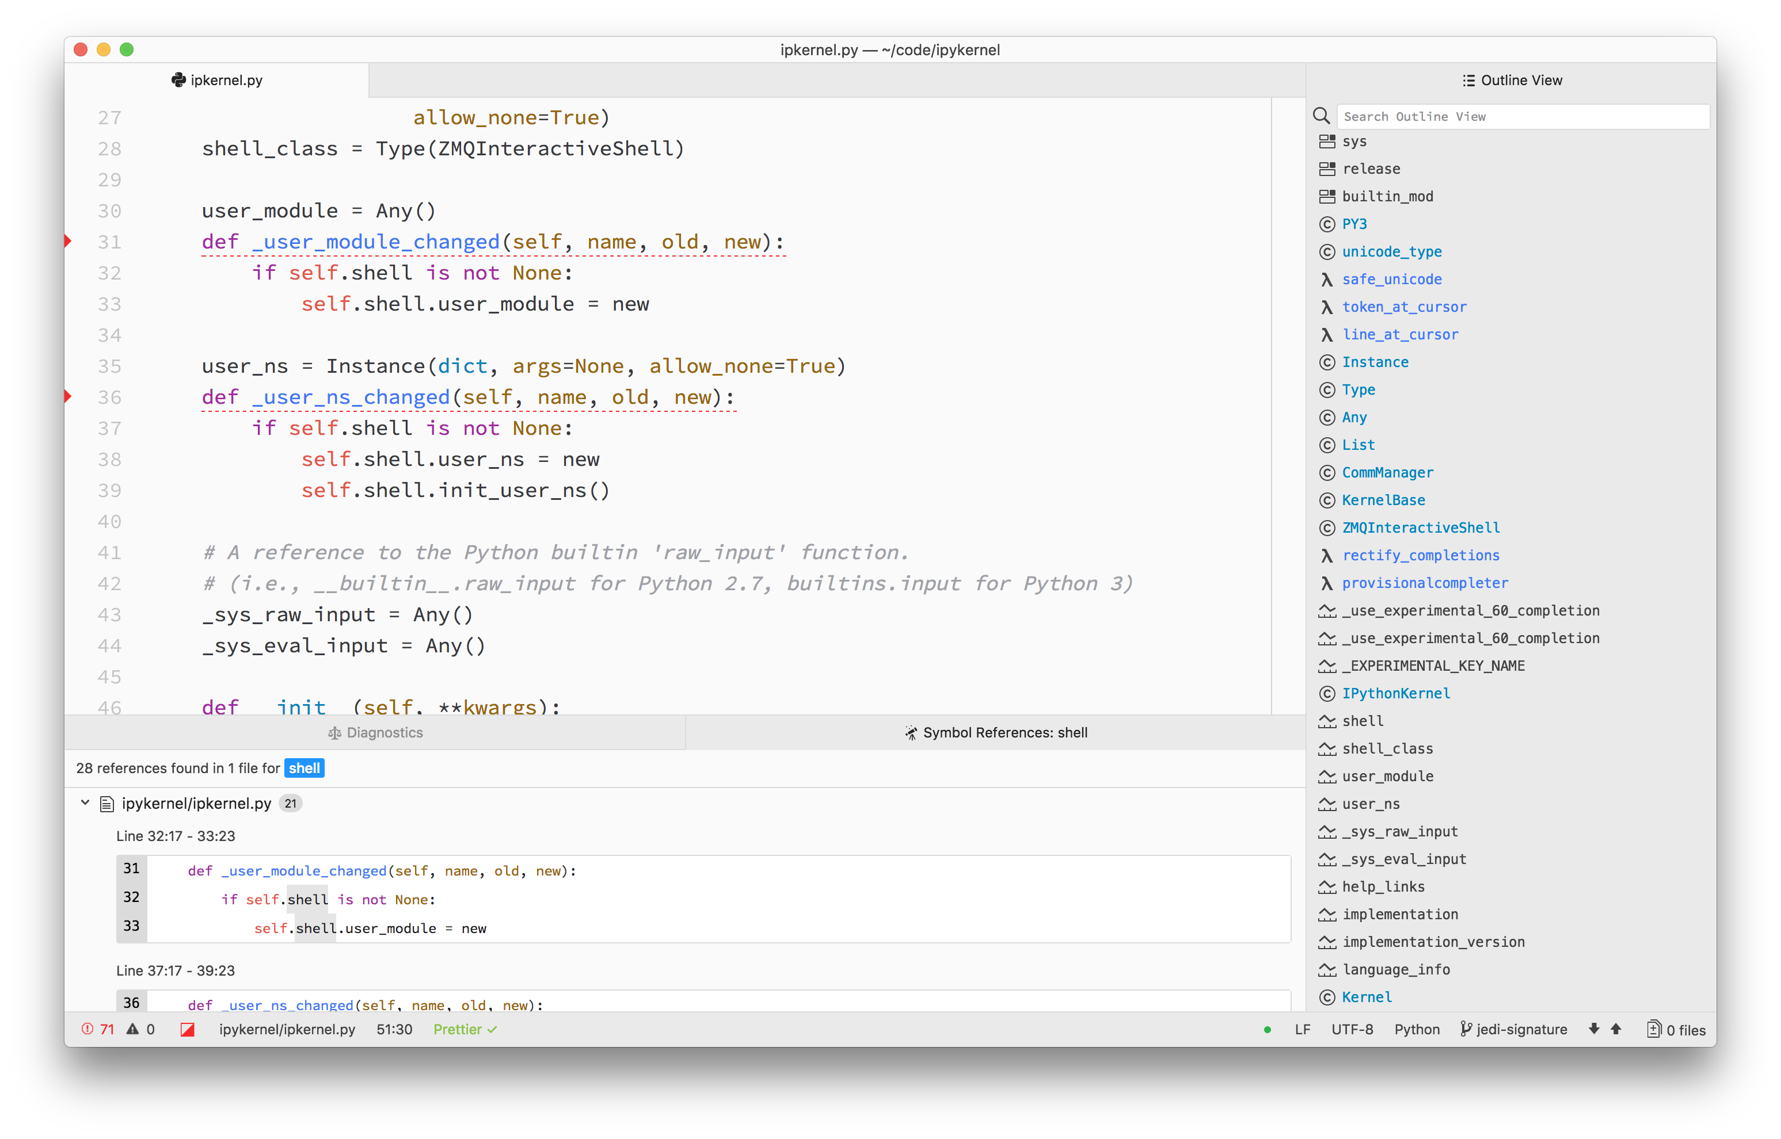
Figura 14

MariaDB:
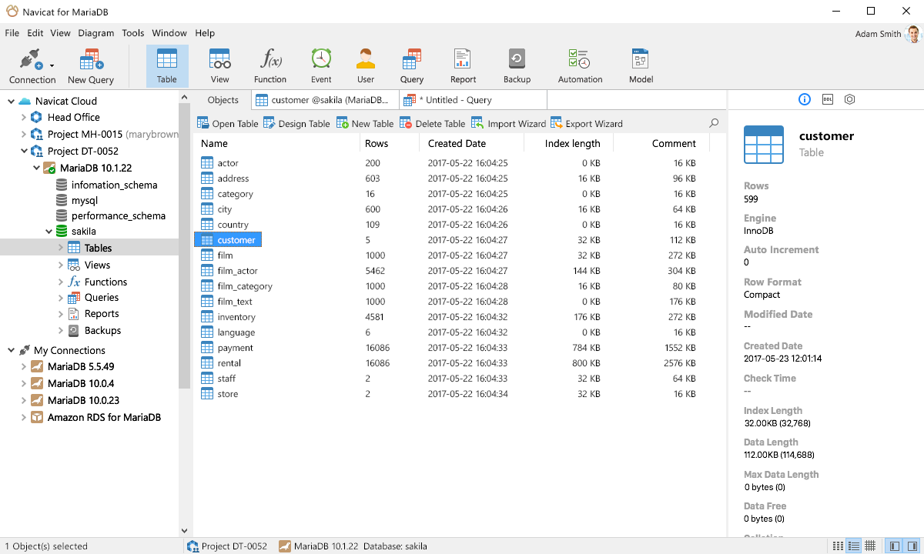
Figura 15.1
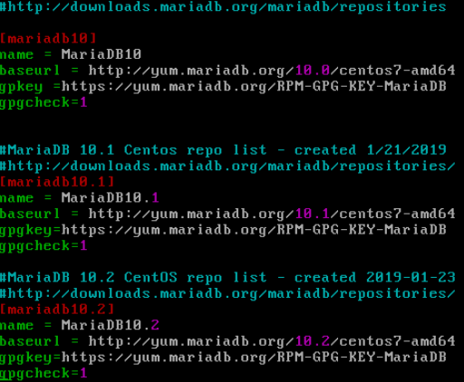
Figura 16.2

HTML
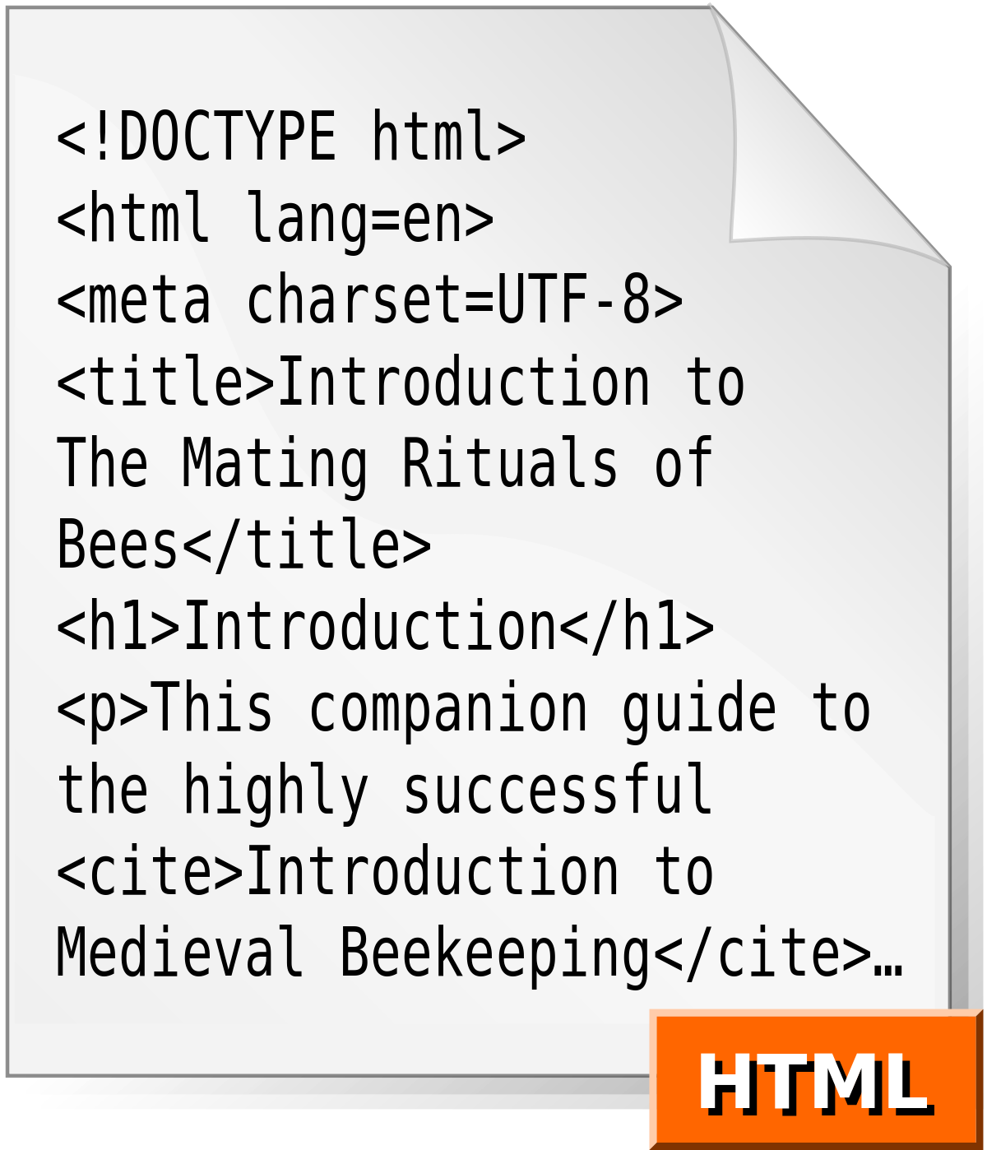
Figura 17
JAVASCRIPT

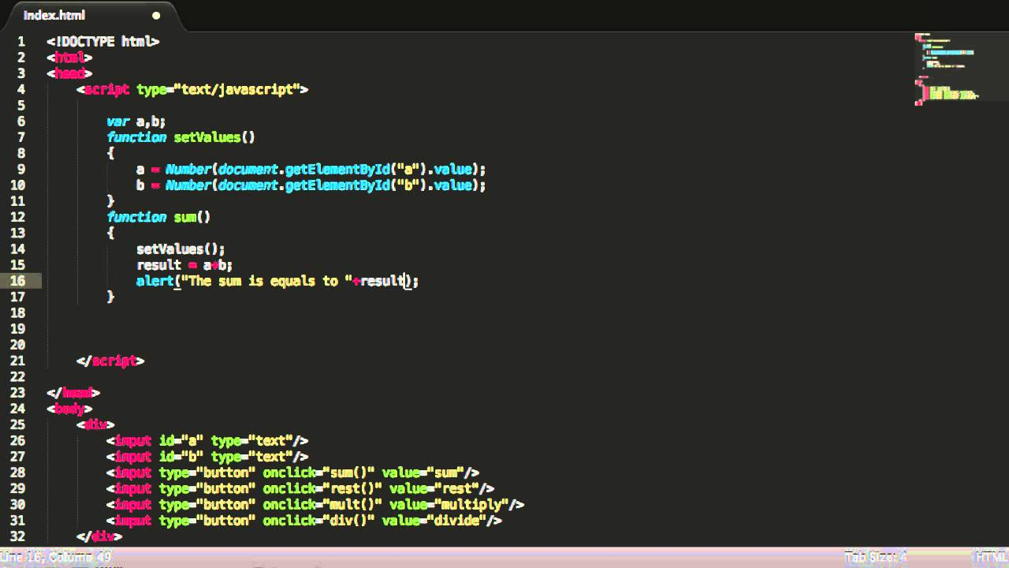
Figura 18

7. Imagens dos equipamentos
ARDUINO - UNO
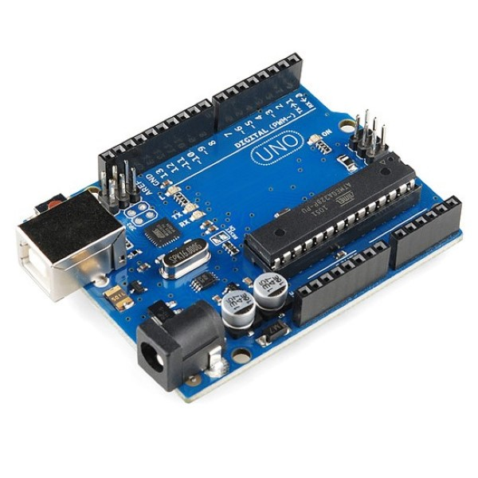
Figura 19
RASPBERRY PI 3 MODEL B+
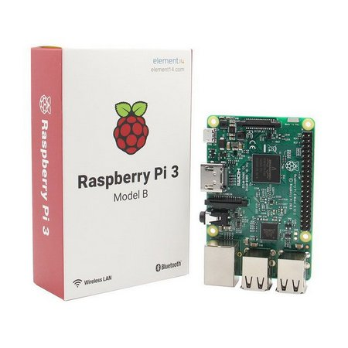
Figura 20

RFID
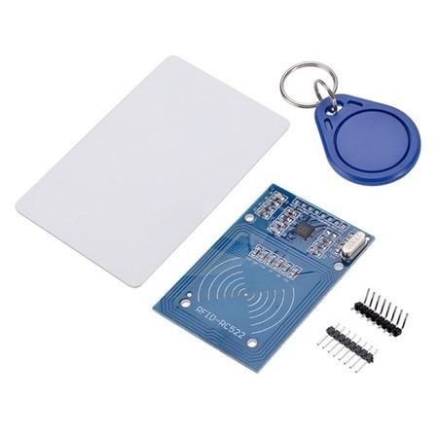

Figura 2

Referencias:
Figura 1: https://support.office.com/pt-br/article/carregando-c%C3%B3digo-de-quadro-e-arduino-ide-a9723765-1314-49e0-a69b-bb5c3e1f628d
Fonte 2: https://atom.io/packages/ide-python
Fonte 3: https://www.navicat.com/en/products/navicat-for-mariadb
Fonte 4: https://pt.wikipedia.org/wiki/HTML
Fonte 5: https://www.shutterstock.com/pt/video/clip-17025937-javascript-code-programming---copypaste-adding-month
Fonte 6: https://www.filipeflop.com/produto/placa-uno-r3-cabo-usb-para-arduino
Fonte 7: Fonte : https://www.izzygames.com.br/raspberry-pi-3-model-b-raspberry
Fonte 8: https://www.filipeflop.com/produto/kit-modulo-leitor-rfid-mfrc522-mifare/

